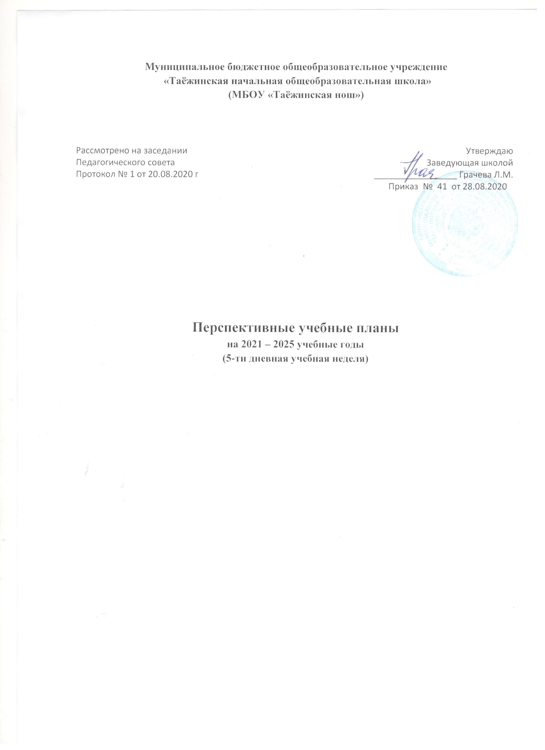

**Перспективный учебный план начального общего образования**

**МБОУ «Таёжинская нош»**

**на 2021 – 2025 учебные годы**

**(5-ти дневная учебная неделя)**

|  |  |  |  |  |  |  |  |
| --- | --- | --- | --- | --- | --- | --- | --- |
| **Предметная область** | **Учебные предметы** | **Количество часов в неделю** | | | | | |
| **1**  **класс** | | **2**  **класс** | **3**  **класс** | | **4 класс** |
| ***Обязательная часть*** | | | | | | | |
| Русский язык и литературное чтение | Русский  язык | 4 | | 4 | 4 | | 4 |
| Литературное чтение | 3 | | 3 | 3 | | 2 |
| Родной язык  и литературное чтение  на родном языке | Родной (русский) язык | 1 | | 1 | 1 | | 1 |
| Литературное чтение  на родном(русском) языке | 1 | | 1 | 1 | | 1 |
| Иностранный язык | Иностранный язык |  | | 2 | 2 | | 2 |
| Математика и информатика | Математика | 4 | | 4 | 4 | | 4 |
| Обществознание  и естествознание | Окружающий мир | 2 | | 2 | 2 | | 2 |
| Основы религиозных культур и светской этики | Основы религиозных культур и светской этики |  | |  |  | | 1 |
| Искусство | Музыка | 1 | 1 | | 1 | 1 | |
| Изобразительное искусство | 1 | 1 | | 1 | 1 | |
| Технология | Технология | 1 | 1 | | 1 | 1 | |
| Физическая культура | Физическая культура | 3 | 3 | | 3 | 3 | |
| ***Часть, формируемая участниками образовательных отношений*** | |  |  | |  |  | |
| **Итого** | | **21** | | **23** | **23** | | **23** |

**Перспективный учебный план**

**по адаптированной основной общеобразовательной программе**

**начального общего образования обучающихся с задержкой психического развития (вариант 7.2)**

**на 2021-2025 учебные годы**

|  |  |  |  |  |  |
| --- | --- | --- | --- | --- | --- |
| **Предметная область** | **Учебные предметы** | **Кол-во часов в неделю** | | | |
| ***Обязательная часть*** | | **1**  **класс** | **2**  **класс** | **3**  **класс** | **4**  **класс** |
| Русский язык и литературное чтение | Русский язык | 4 | 4 | 4 | 4 |
| Литературное чтение | 3 | 3 | 3 | 2 |
| Родной язык и литературное чтение на родном языке | Родной (русский) язык | 1 | 1 | 1 | 1 |
| Литературное чтение на родном (русском) языке | 1 | 1 | 1 | 1 |
| Математика и информатика | Математика | 4 | 4 | 4 | 4 |
| Обществознание и естествознание (окружающий мир) | Окружающий мир | 2 | 2 | 2 | 2 |
| Искусство | Музыка | 1 | 1 | 1 | 1 |
| Изобразительное искусство | 1 | 1 | 1 | 1 |
| Технология | Технология | 1 | 1 | 1 | 1 |
| Физическая культура | Физическая культура | 3 | 3 | 3 | 3 |
| **Итого** | | **21** | **21** | **21** | **21** |
| ***Внеурочная деятельность*** | | | |  |  |
| **Коррекционно – развивающая область** | | 3 | 3 | 3 | 3 |
| **Внеурочная деятельность** | | 4 | 4 | 4 | 4 |
| **Итого** | | **7** | **7** | **7** | **7** |
| **Всего** | | **28** | **28** | **28** | **28** |

**Перспективный учебный план**

**по адаптированной основной общеобразовательной программе**

**образования обучающихся с умственной отсталостью**

**( интеллектуальными нарушениями)**

**(вариант 1)**

**на 2021-2025 учебный год**

|  |  |  |  |  |  |  |  |
| --- | --- | --- | --- | --- | --- | --- | --- |
| **Предметная область** | **Учебные предметы** | **Кол-во часов в неделю** | | | | | |
| **1**  **класс** | **2**  **класс** | **3**  **класс** | | **4**  **класс** | |
| ***Обязательная часть*** | | | | |  | | |
| Язык и речевая практика | Русский язык | 4 | 4 | 4 | 4 | | |
| Чтение (литературное чтение) | 4 | 4 | 4 | 4 | | |
| Речевая практика | 1 | 1 | 1 | 1 | | |
| Математика | Математика | 4 | 4 | 4 | 4 | | |
| Естествознание | Мир природы и человека | 2 | 2 | 2 | 2 | | |
| Искусство | Музыка | 1 | 1 | 1 | 1 | | |
| Изобразительное искусство | 1 | 1 | 1 | 1 | | |
| Физическая культура | Физическая культура | 3 | 3 | 3 | 3 | | |
| Технология | Ручной труд | 1 | 1 | 1 | 1 | | |
| **Итого** | | 21 | 21 | 21 | | 21 | |
|  | | | | |  | | |
| **Коррекционно – развивающая область** | | 4 | 4 | 4 | 4 | | |
|  | | |  |
| **Внеурочная деятельность** | | 4 | 4 | 4 | | | 4 |
| **Итого** | | **8** | **8** | **8** | | **8** | |
| **Всего** | | **29** | **29** | **29** | | **29** | |

**Перспективный учебный план внеурочной деятельности**

**на 2021 - 2025 учебные годы**

|  |  |  |  |  |
| --- | --- | --- | --- | --- |
| **направление** | **Количество часов в неделю** | | | |
| **1**  **класс** | **2**  **класс** | **3**  **класс** | **4**  **класс** |
| Общекультурное | 5 | 5 | 5 | 5 |
| Общеинтеллектуальное | 2 | 2 | 2 | 2 |
|  | |
| Духовно - нравственное | 1 | 1 | 1 | 1 | |
| Спортивно - оздоровительное | 1 | 1 | 1 | 1 | |
| Социальное | 1 | 1 | 1 | 1 | |
| **Итого** | **10** | **10** | **10** | **10** |